
ผลการปฏิบัติราชการประจำเดือน

รายงานการปฏิบัติงานสายอำนวยการ
ประจำเดือน พฤษภาคม 2569
วันที่ 1 พ.ค.69 เวลาประมาณ 09.00 น. พ.ต.ท.สุพล ศรีพัก สว.ตม.จว.มหาสารคาม พร้อมด้วยข้าราชการตำรวจในสังกัด ร่วมกิจกรรมจิตอาสาเนื่องในวันปฐมบรมราชาภิเษกพระบาทสมเด็จพระเจ้าอยู่หัว รัชกาลที่ 10 ณ บริเวณถนนเทศบาลโยธา ช่วงระหว่างหมู่บ้านอยู่เจริญถึงแยกถนนภูมิรินทร์พัฒนา ต.ตลาด อ.เมืองมหาสารคาม จว.มหาสารคาม
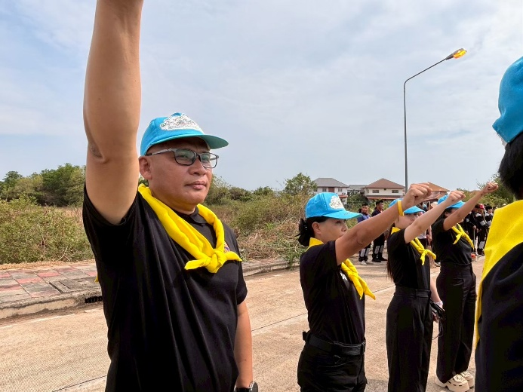
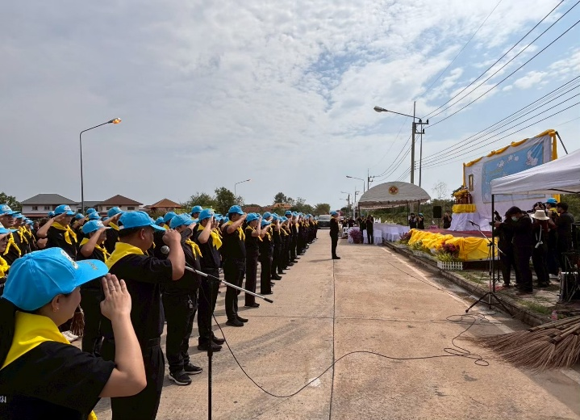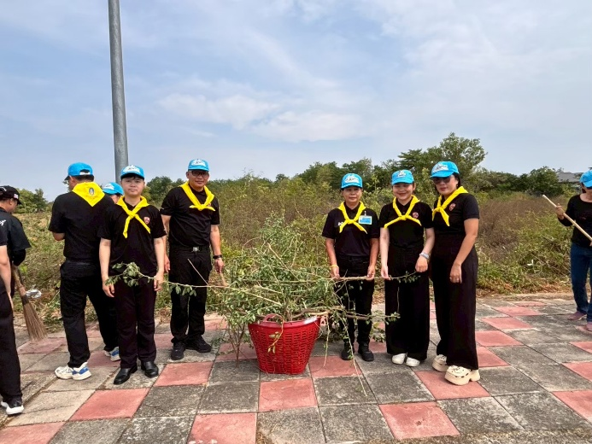

วันที่ 1 พ.ค.69 เวลาประมาณ 10.30 น. พ.ต.ท.สุพล ศรีพัก สว.ตม.จว.มหาสารคาม พร้อมด้วยข้าราชการตำรวจในสังกัด เข้าร่วมพิธีสักการะสิ่งศักดิ์สิทธิ์ในภารกิจพิธีการศพที่ได้รับพระราชทานประจำปีงบประมาณ พ.ศ. 2569 ณ อาคารกลุ่มพิธีการศพที่ได้รับพระราชทาน สำนักงานวัฒนธรรมจังหวัดมหาสารคาม

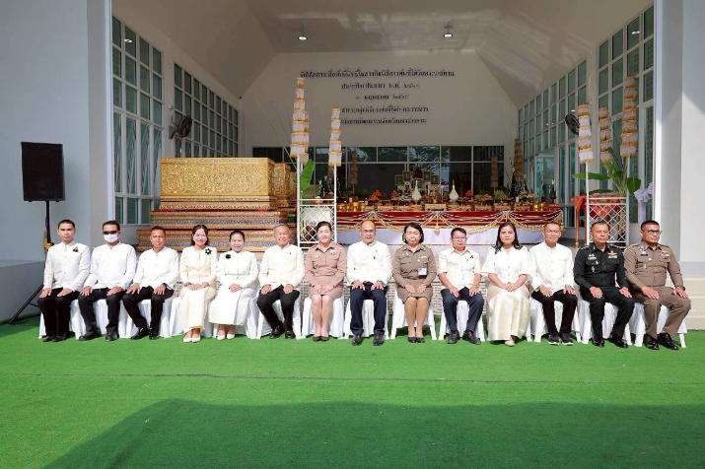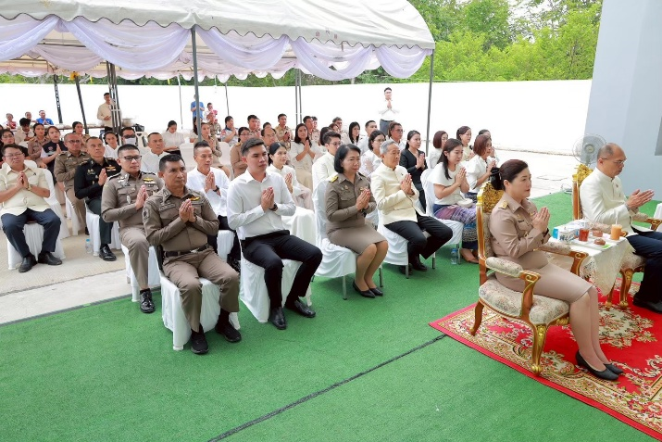
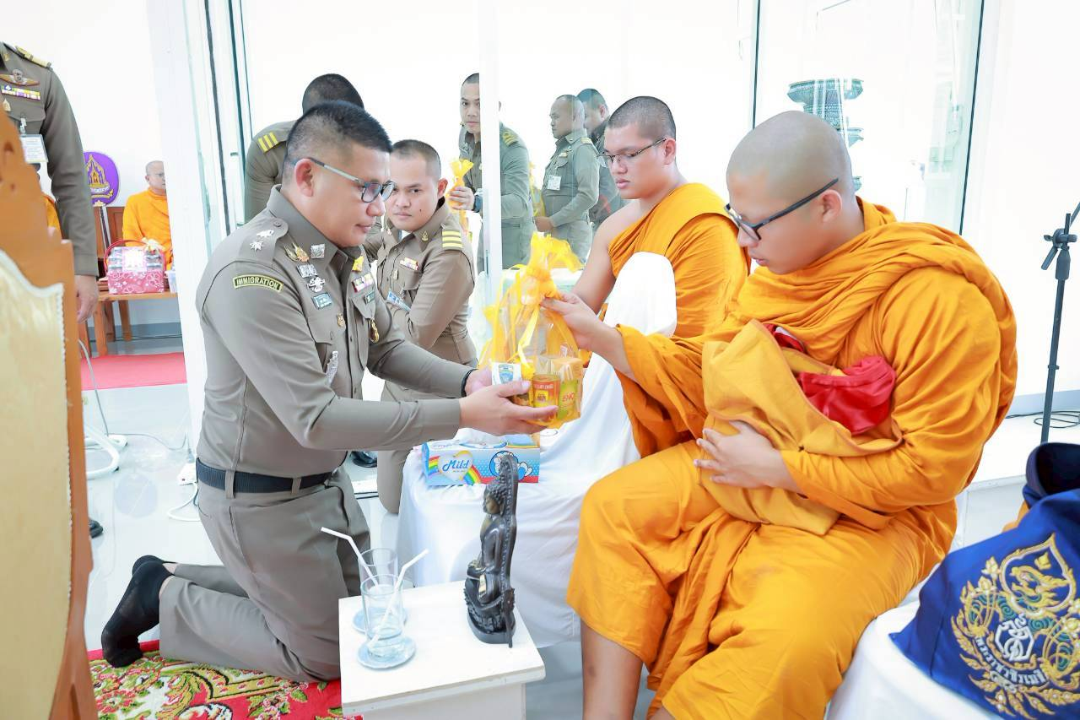

วันที่ 2 พ.ค.69 เวลา 14.00 น. พ.ต.ท.สุพล ศรีพัก สว.ตม.จว.มหาสารคาม พร้อมด้วยข้าราชการตำรวจในสังกัด ร่วมกิจกรรมอาสาช่วยเหลือประชาชนมอบเครื่องอุปโภค บริโภค ให้แก่ผู้ประสบวาตภัย ณ บ้านหินลาด ต.แวงน่าง อ.เมืองมหาสารคาม จว.มหาสารคาม

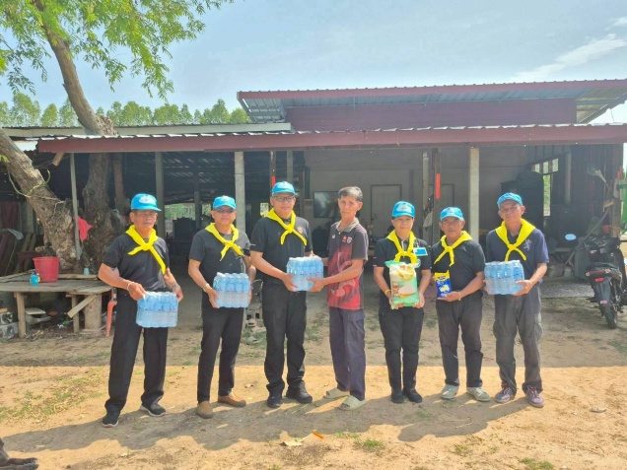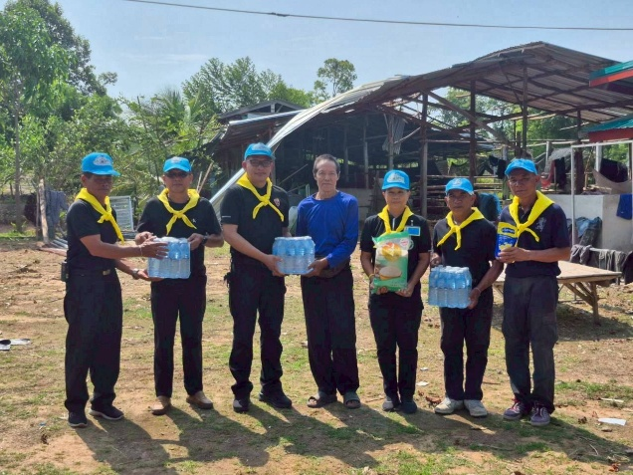
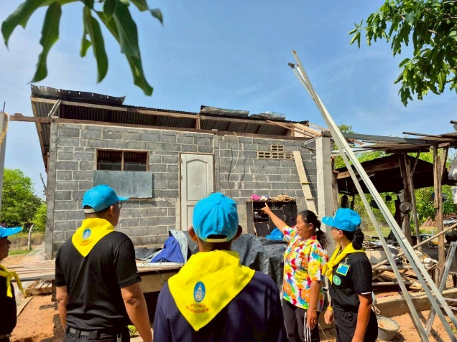

วันที่ 7 พ.ค.69 เวลาประมาณ 14.00 น. พ.ต.ท.สุพล ศรีพัก สว.ตม.จว.มหาสารคาม พร้อมด้วยข้าราชการตำรวจในสังกัด สำนักงานโยธาจังหวัดมหาสารคาม สำนักงานธนารักษ์พื้นที่จังหวัดมหาสารคาม และ หจก.อัมพลก่อสร้าง 2006 ร่วมกันตรวจพื้นที่ชี้แนวเขตที่ดินเพื่อเตรียมก่อสร้างอาคารเรือนแถวชั้นประทวน- รอง สว. 10 คูหา ต.แวงน่าง อ.เมืองมหาสารคาม จว.มหาสารคาม
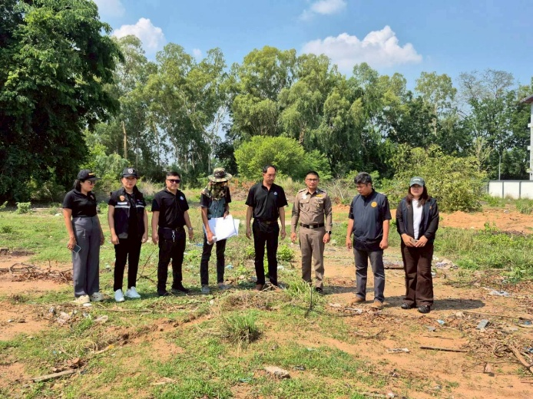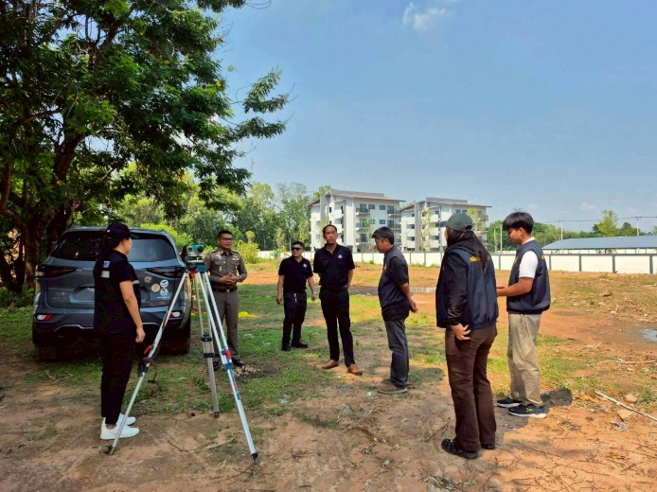
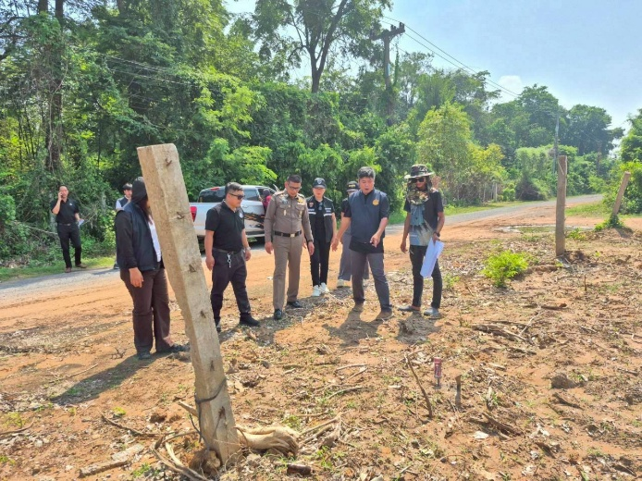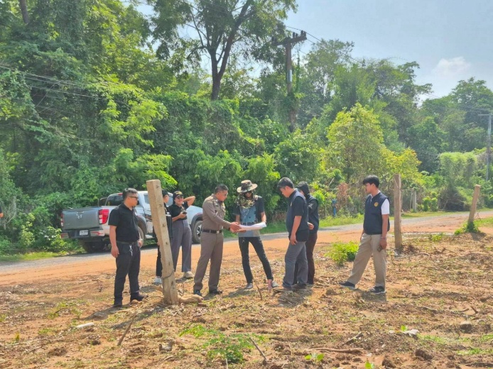

วันที่ 14 พ.ค.69 เวลา 09.00 น. พ.ต.ท.สุพล ศรีพัก สว.ตม.จว.มหาสารคาม พร้อมด้วยข้าราชการตำรวจในสังกัด เข้าร่วมประชุมกับสำนักงานจัดหางานจังหวัดมหาสารคาม เพื่อสร้างการรับรู้การนำนโยบายการต่อต้านการรับสินบน (No Gift Policy) ให้แก่นายจ้าง สถานประกอบการ แรงงานต่างด้าว และองค์กรภาคีเครือข่าย ณ ศูนย์ประชุมแก่งเลิงจาน ต.แก่งเลิงจาน อ.เมืองมหาสารคาม จว.มหาสารคาม
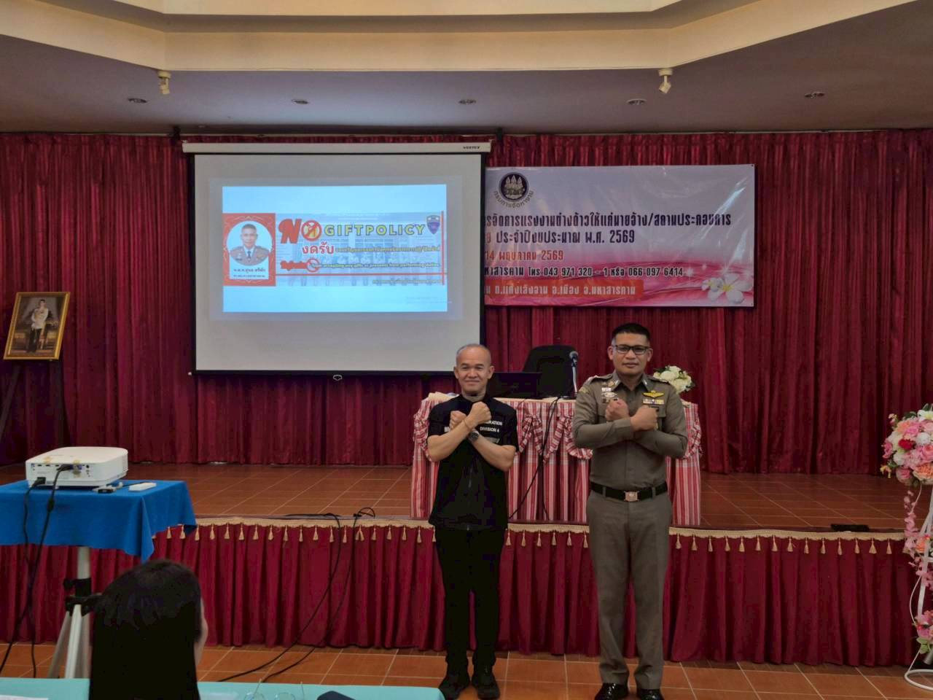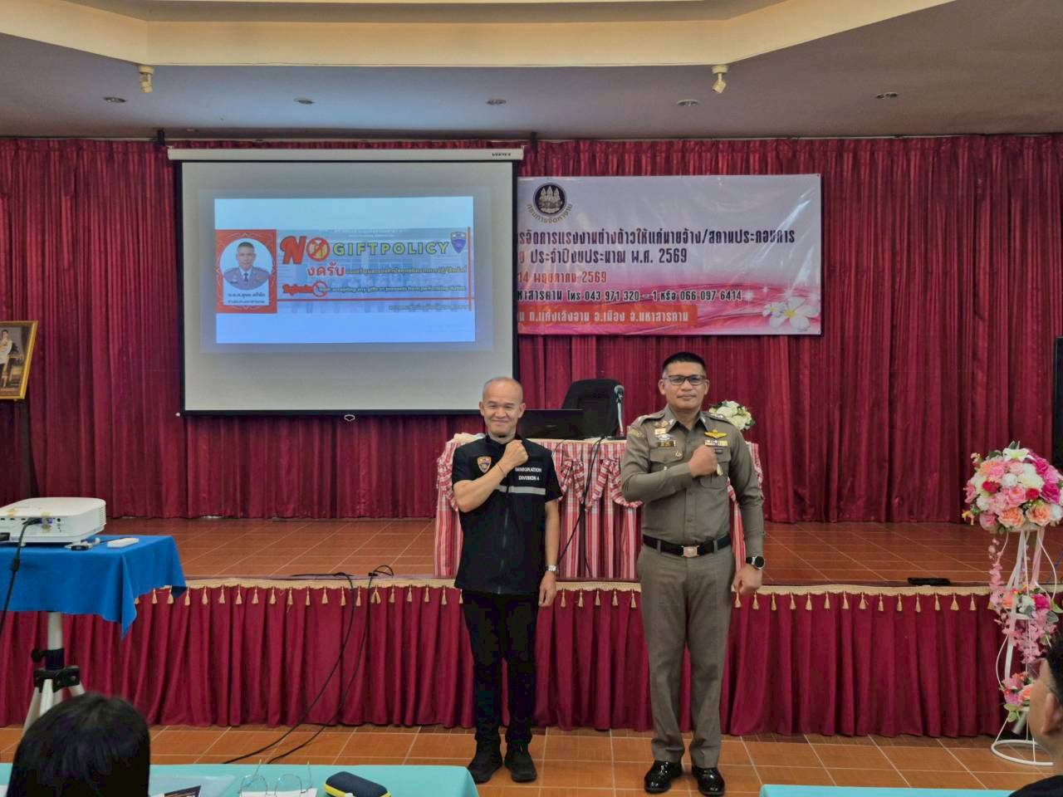
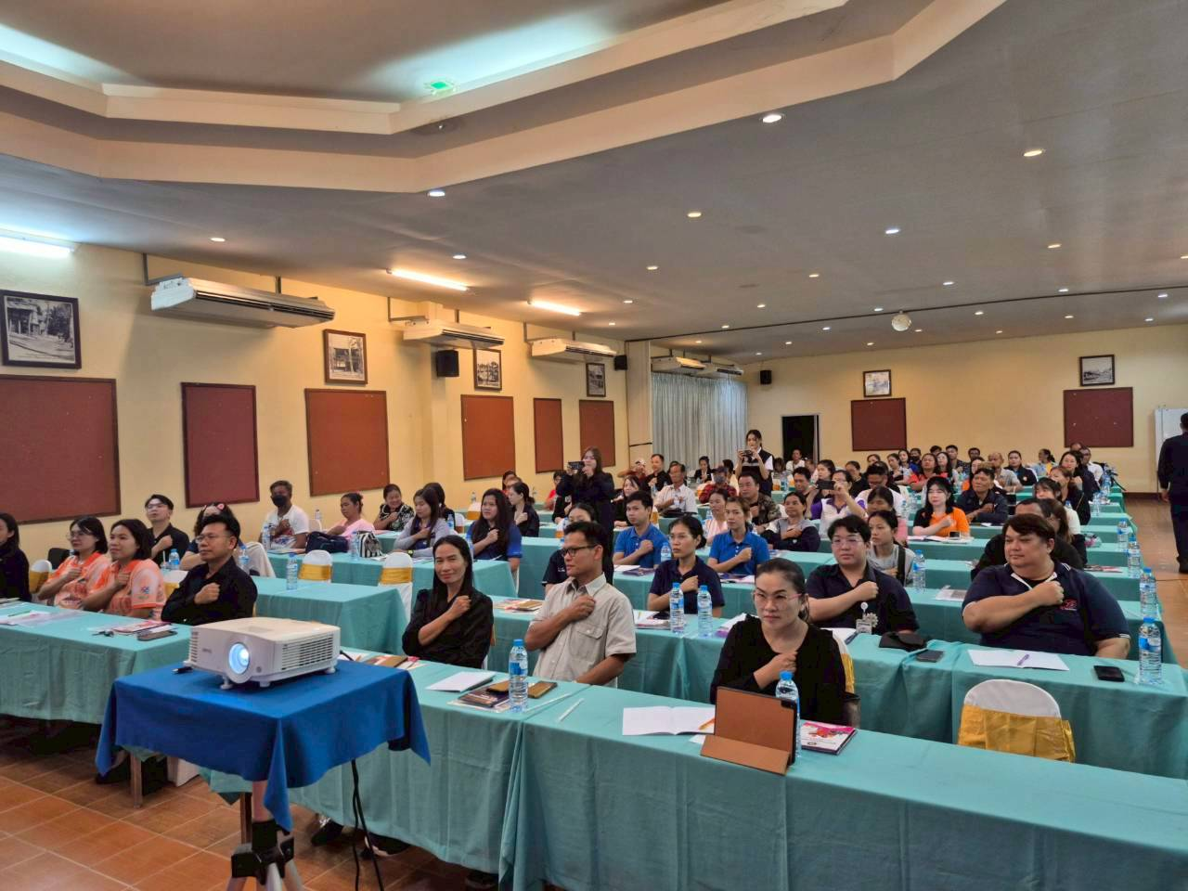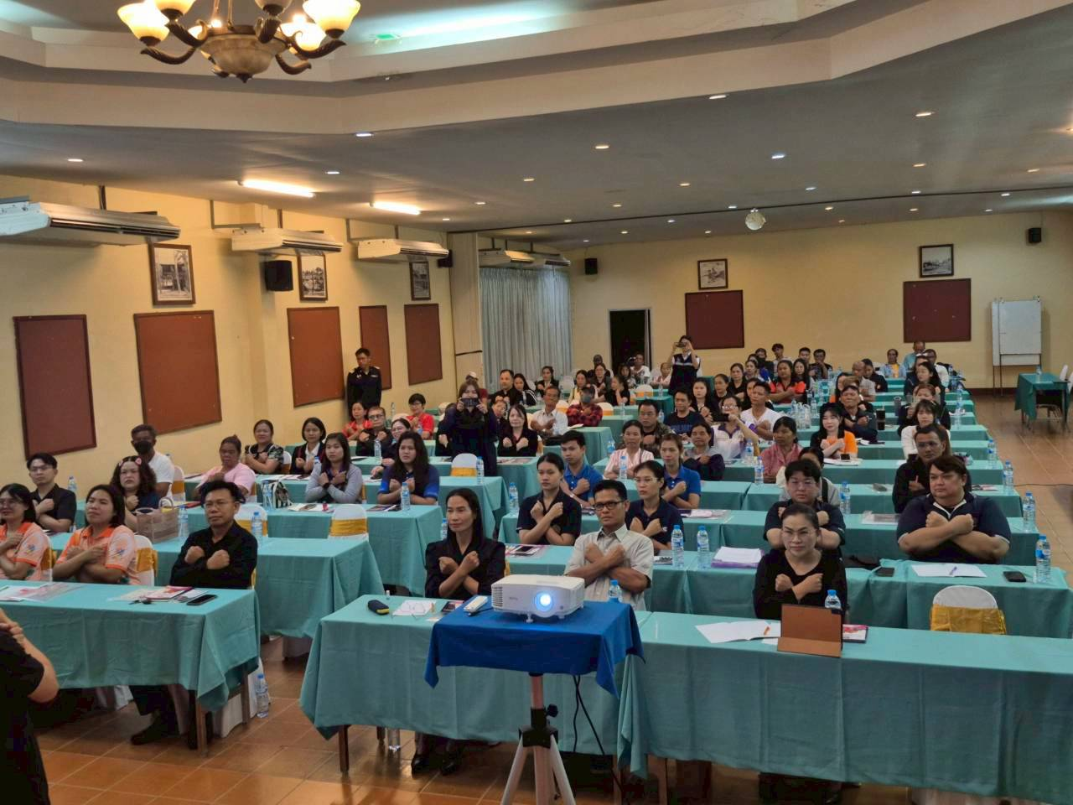

วันที่ 18 พ.ค.69 เวลาประมาณ 13.00 น. พ.ต.ท.สุพล ศรีพัก สว.ตม.จว.มหาสารคาม และข้าราชการตำรวจในสังกัด ประชาสัมพันธ์ข้อมูลข่าวสารของหน่วยงานให้ประชาชนที่มาติดต่อราชการรับทราบและเข้าใช้บริการต่างๆ ผ่าน QR code
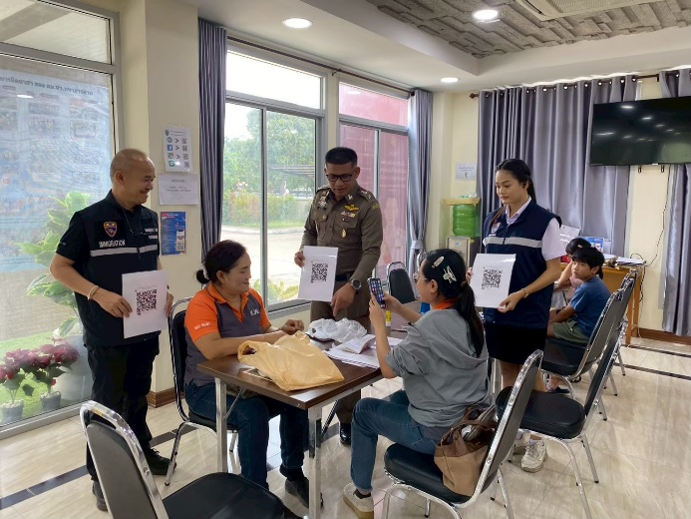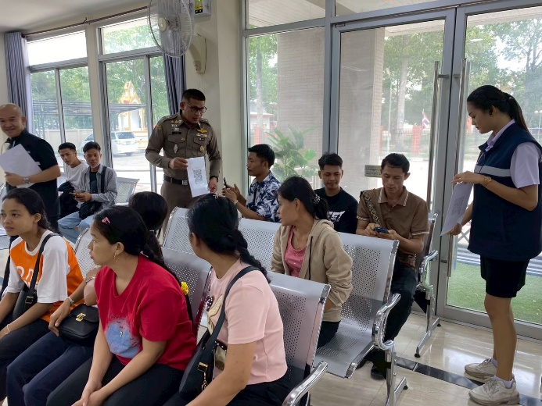
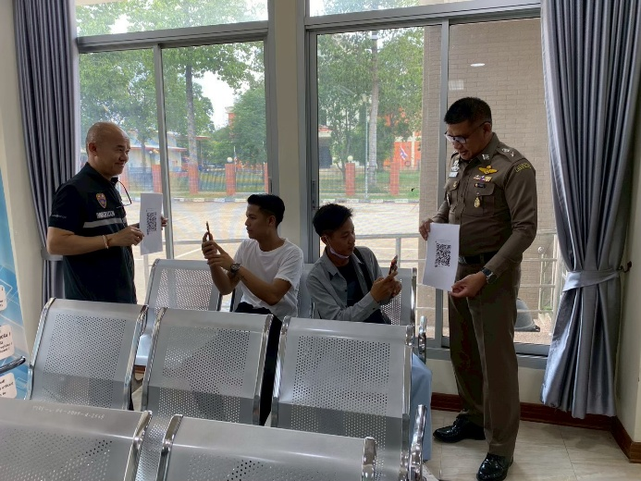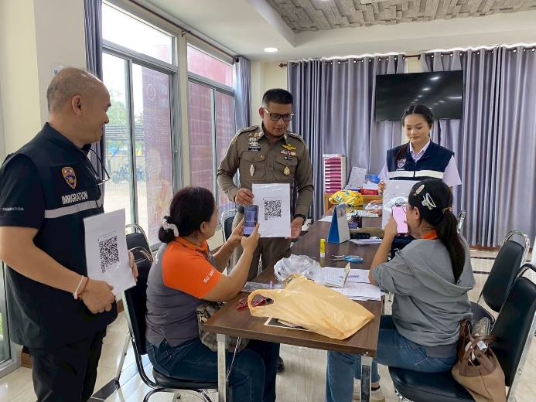

วันที่ 28 พ.ค.69 เวลาประมาณ 14.30 น. พ.ต.ท.สุพล ศรีพัก สว.ตม.จว.มหาสารคาม พร้อมด้วยข้าราชการตำรวจ ร่วมพิธีสวดพระพุทธมนต์ และเจริญจิตตภาวนาอุทิศถวายพระราชกุศลแด่สมเด็จพระนางเจ้าสิริกิตติ์ พระบรมราชินีนารถ พระบรมราชชนนีพันปีหลวง ณ วัดปัจฉิมทัศน์ ต.ตลาด อ.เมืองมหาสารคาม จว.มหาสารคาม
